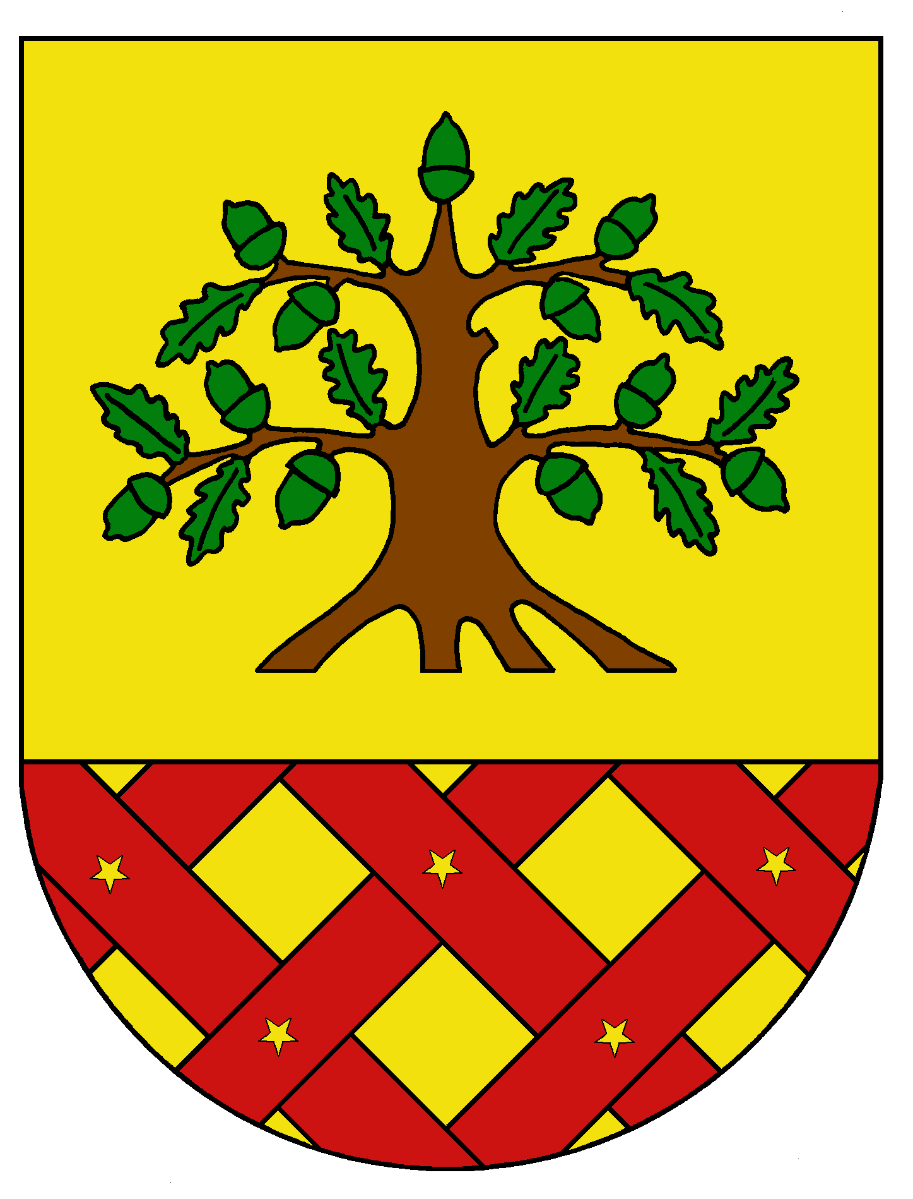
Obec Dobrochov
Dobrochov 43, 798 07 Brodek u Prostějova
------------------------------------------------------------------------------------

Rozpočtové provizorium na rok 2023.

Do schválení rozpočtu na rok 2023 bude obec hospodařit podle rozpočtového provizoria ve výši 1/12 výdajů rozpočtu za minulý rok měsíčně s nezbytným zajištěním provozu OÚ. Po schválení rozpočtu na rok 2023 se stanou příjmy a výdaje uskutečněné podle provizoria součástí rozpočtu na rok 2023.

Ing. Miloslav Kříž
starosta obce

Schváleno na zasedání zastupitelstva dne 12.12.2022

